Покорители гор: Главархив показал документы альпинистов прошлого века
08.08.2023
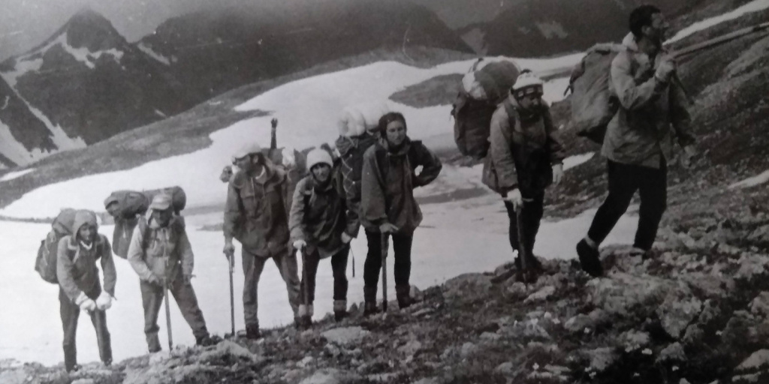

МЭЛЗовцы на горноспасательных работах в Абхазии. 1981 г. Из фонда коллекции документов по истории МЭЛЗ. Главархив Москвы
В фондах архива сохранились фотографии из походов в горы и дневниковые записи участников альпинистских групп.
Ежегодно 8 августа отмечается Международный день альпинизма – праздник, объединяющий всех увлеченных одним из самых опасных видов спортивного отдыха. К этому событию Главархив Москвы рассказал об истории отечественного альпинизма и показал архивные материалы участников альпинистских групп из личных фондов горожан.
Первые немногочисленные попытки горовосхождения в России были зафиксированы еще в конце XVIII века. Так, за период с 1788 по 1917 год на Ключевскую Сопку поднялись три человека, на Эльбрус – 110, на Арарат – 125, на Казбек – 200, на Белуху – два человека. Всего – 440 человек, из них – 160 иностранных восходителей. Но настоящей датой зарождения российской школы альпинизма как единой системы можно считать 1923 год, когда состоялось первое массовое восхождение на Казбек. Тогда группа студентов Тифлисского университета во главе с профессором Георгием Николадзе вышла на штурм 27 августа. На вершину в этот день поднялись 18 человек.
Уже следом за ними, 3 сентября, на Казбек взошла еще одна группа, которую вел профессор Александр Дидебулидзе. Массовое восхождение на Казбек, единственной целью которого была вершина, а не географические исследования, можно считать первым по-настоящему альпинистским проектом в России, послужившим толчком для развития альпинизма в нашей стране. Восхождения на Казбек стали крупнейшим событием нашей страны в области альпинизма.
С середины 1920-х годов отечественный альпинизм продолжает развиваться, а необходимость проведения исследовательских работ при восхождении сменилась желанием покорять вершины без каких-либо практических целей. Такой подход со временем отразился в шутке советских альпинистов: «Альпинизм – органичное сочетание неприятного с бесполезным». Еще одной причиной развития этой деятельности, помимо энтузиазма, была государственная поддержка, чему в немалой степени способствовал политический лозунг: «Очистим вершины Кавказа от записок иностранных восходителей».
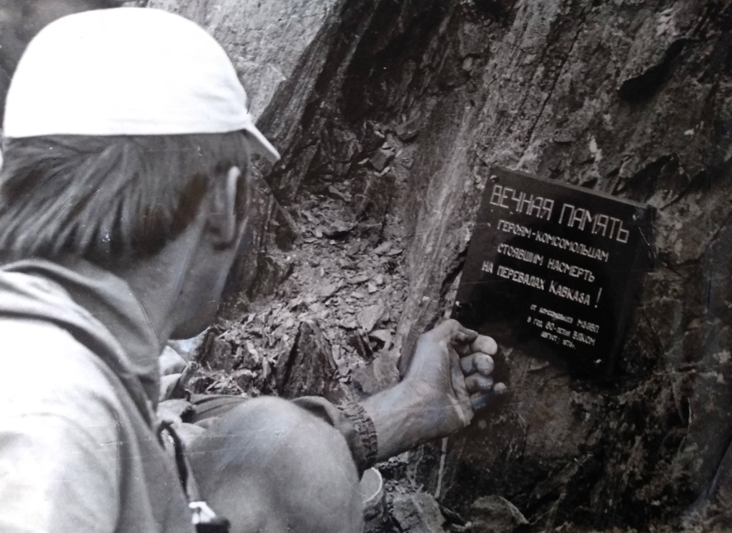
Комсомолец Полухин укрепляет мемориальную доску на скале Молчания. Кавказ, перевал Кызгыч. 1978 г. Из фонда коллекции документов по истории МЭЛЗ. Главархив Москвы
Уже в ранние советские годы началось формирование системы подготовки альпинистов (например, за один только 1935 год было обучено около пяти с половиной тысяч альпинистов). В 1929 году были впервые организованы альпинистские сборы по подготовке руководителей низовых секций, организатором которого стал дипломат и первый заслуженный мастер спорта по альпинизму Василий Семеновский. Огромный вклад в становлении учебного альпинизма в нашей стране внесли австрийские мастера, организовавшие первые в СССР курсы по повышению квалификации инструкторов альпинизма, за первый год работы которых были подготовлены 168 инструкторов. В 1933 году по инициативе партийного деятеля Николая Крыленко был организован высокогорный поход альпиниада, целью которого стало привлечение внимания граждан к альпинизму как к средству воспитания волевых качеств и навыков. В дальнейшем же активно стала пропагандироваться идея массовых альпиниад.
После Великой Отечественной войны развитие альпинизма активно продолжилось – были возобновлены альпиниады, открывались новые альплагеря, утверждались спортивные разряды, а в 1949 году прошел первый чемпионат СССР по альпинизму. В 1950-х годах советские альпинисты покорили горы Китая, а далее с каждым годом осваивали все более сложные пути к вершинам, ранее считавшиеся непреодолимыми. В 1982 году состоялась первая советская экспедиция на Эверест, которой предшествовали годы подготовки. Советская группа, участникам которой удалось подняться на вершину, была двадцать пятой за историю восхождения на Эверест, а их маршрут к вершине – восьмым и являлся на момент прохождения самым сложным.
В Главархиве Москвы сохранились документы, из которых можно узнать подробности истории советского альпинизма от горожан, для которых это занятие было увлечением. Например, к таким документам относятся дневники. В Главархиве хранится личный фонд гидрогеолога Нины Вельминой, которая была увлечена горной романтикой и оставила в своих дневниках заметки о путешествиях. Вот что она пишет о своем состоянии от пребывании на Кавказе в июле 1938 года: «Я на высоком месте сейчас, сижу над долиной р. Теберды, на каменном выступе под сосной. Слева видны снежные вершины Софруджу и Белалакая, они в синеватой дымке. Горный воздух. Здесь становится чище душа и яснее мысли. Легче абстрагироваться, чем где бы то ни было. <…> это незыблемо как древность и как смерть. Это во мне. Это в нас. Это в каждом. Это ветви нашей жизни, это наша канва, на которой вышивается узор нашей судьбы и нашего счастья». Помимо дневников, в фонде Нины Вельминой сохранился также альбом с фотографиями ее кавказских путешествий.
Настоящим кладезем информации об альпинистском движении является альбом, представленный в фонде-коллекции документов по истории Московского Электрозавода, с фотографиями альпинистов объединения МЭЛЗ (Московского электролампового завода) и со статьями о заводских альпинистах и туристических слетах из газеты «За передовую технику». На кадрах МЭЛЗовцы находятся в процессе горноспасательных работах в Абхазии, на перевалах Кавказских гор и Восточного Саяна и во время обучения воспитанников заводского пионерского лагеря «Восток-2».
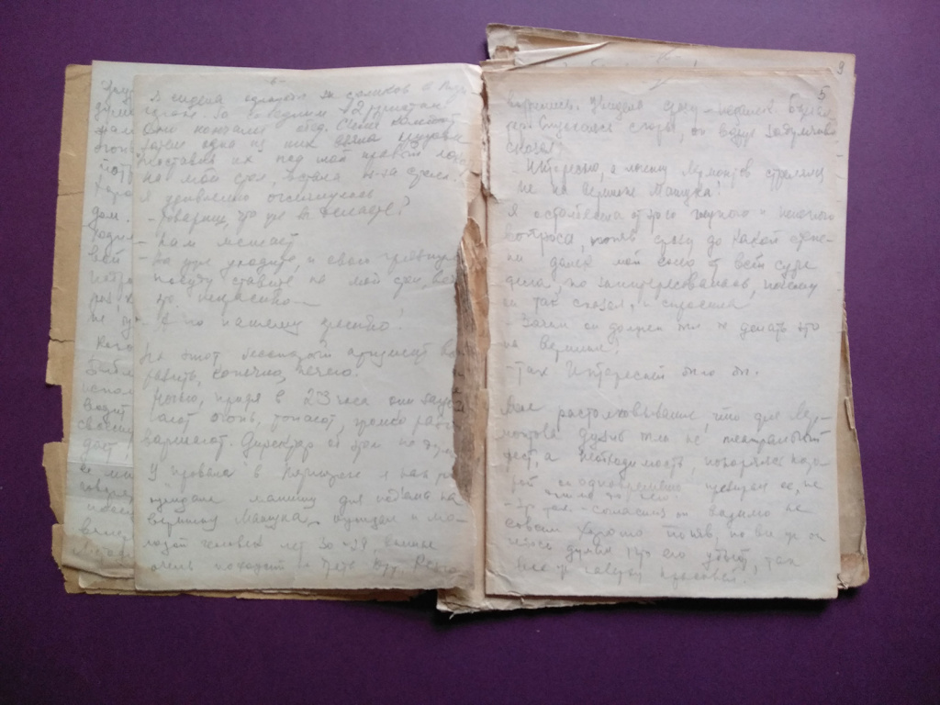
Дневник Нины Вельминой. 1938 г. Из фонда гидрогеолога Нины Вельминой. Главархив Москвы
В альбом вошли документы за 1967–1985 годы, и некоторые из них по-настоящему редки, например, воспоминания инженера Евгения Альпертена «Из записок альпиниста»: «Осень 1942 года. Центральный Кавказ. Фашисты прорвались к Орджоникидзе. Взяты Пятигорск, Минводы, Кисловодск, Нальчик. Захватчики подтягивали силы к Баксанскому ущелью, и жители поселка Тырнауз оказались в ловушке. Более того, со стороны главного Кавказского хребта двигались части альпийской дивизии “Эдельвейс”. Жизням мирных жителей угрожала смертельная опасность. Среди них было немало детей, женщин, стариков. И тогда шестеро советских солдат-альпинистов взялись вывести все население через перевал Бечо. Легко сказать – вывести: метель, крутые, обледеневшие скалы, трещины и недостаток альпинистского снаряжения. В любой момент могла накрыть лавина. Больных и детей переносили на руках. По 25 раз каждому из отважной “шестерки” пришлось пройти перевал Бечо туда и обратно. А высота – почти 4000 метров… Несколько лет назад по ледовому склону я поднялся на Бечо. Для меня, альпиниста, подъем был довольно трудным и опасным. И я представил: как же пришлось тем ребятам, которые поднимались и опускались с детьми на руках! На перевале увидел обелиск. На нем были изображены воин с ледорубом и автоматом и девочка, обхватившая его ручонками. На обелиске надпись: “Через этот перевал в 1942 году советские воины-альпинисты Сидоренко, Малеинов, Двалишвили, Кухтин, Моренец и Одноблюдов перенесли 230 детей, спасая их от фашистской чумы ”. Было тихо… Я положил к обелиску букетик альпийских цветов и тоже стоял молча…».

Адрес страницы: http://mosarchive.mos.ru/presscenter/news/detail/11764483.html
ГБУ "Мосархив"

